Especificación de requisitos de software

Proyecto: Health Connection
Revisión



Instrucciones para el uso de este formato
Este formato es una plantilla tipo para documentos de requisitos del software.

Está basado y es conforme con el estándar IEEE Std 830-1998.

Las secciones que no se consideren aplicables al sistema descrito podrán de forma justificada indicarse como no aplicables (NA).

Notas:
Los textos en color azul son indicaciones que deben eliminarse y, en su caso, sustituirse por los contenidos descritos en cada apartado.

Los textos entre corchetes del tipo “” permiten la inclusión directa de texto con el color y estilo adecuado a la sección, al pulsar sobre ellos con el puntero del ratón.

Los títulos y subtítulos de cada apartado están definidos como estilos de MS Word, de forma que su numeración consecutiva se genera automáticamente según se trate de estilos “Titulo1, Titulo2 y Titulo3”.

La sangría de los textos dentro de cada apartado se genera automáticamente al pulsar Intro al final de la línea de título. (Estilos Normal indentado1, Normal indentado 2 y Normal indentado 3).

El índice del documento es una tabla de contenido que MS Word actualiza tomando como criterio los títulos del documento.
Una vez terminada su redacción debe indicarse a Word que actualice todo su contenido para reflejar el contenido definitivo.

De la plantilla de formato del documento © & Coloriuris http://www.qualitatis.org
.
Historial de Revisiones

Fecha | Revisión | Descripción | Autor
dd/mm/aaaa | 1.0 | “Requerimientos de Interfaz” | <Nombre>

Documento validado por las partes en fecha:

Por el cliente | Por la empresa suministradora
Fdo. D./ Dña | Fdo. D./Dña

Contenido
FICHA DEL DOCUMENTO 3
CONTENIDO 4
1 INTRODUCCIÓN 6
1.1 Propósito 6
1.2 Alcance 6
1.3 Personal involucrado 6
1.4 Definiciones, acrónimos y abreviaturas 6
1.5 Referencias 6
1.6 Resumen 6
2 DESCRIPCIÓN GENERAL 7
2.1 Perspectiva del producto 7
2.2 Funcionalidad del producto 7
2.3 Características de los usuarios 7
2.4 Restricciones 7
2.5 Suposiciones y dependencias 7
2.6 Evolución previsible del sistema 7
3 REQUISITOS ESPECÍFICOS 7
3.1 Requisitos comunes de los interfaces 8
3.1.1 Interfaces de usuario 8
3.1.2 Interfaces de hardware 8
3.1.3 Interfaces de software 8
3.1.4 Interfaces de comunicación 8
3.2 Requisitos funcionales 8
3.2.1 Requisito funcional 1 9
3.2.2 Requisito funcional 2 9
3.2.3 Requisito funcional 3 9
3.2.4 Requisito funcional n 9
3.3 Requisitos no funcionales 9
3.3.1 Requisitos de rendimiento 9
3.3.2 Seguridad 9
3.3.3 Fiabilidad 9
3.3.4 Disponibilidad 9
3.3.5 Mantenibilidad 10
3.3.6 Portabilidad 10
3.4 Otros requisitos 10
4 APÉNDICES 10

- Introducción

La introducción de la Especificación de requisitos de software (SRS) debe proporcionar una vista general de la SRS. Debe incluir el objetivo, el alcance, las definiciones y acrónimos, las referencias, y la vista general del SRS.
Este documento es una especificación de requisitos del Software Health Connection que está diseñado para su fácil interpretación hacia cualquier tipo de público, también tiene el objetivo de optimizar el servicio de la Eps e Ips compensar, facilitando los trámites que los usuarios solicitan y suelen tener una gran complejidad y demora.
  - Propósito

- Propósito del documento
Establecer detalladamente los requisitos y especificaciones funcionales y no funcionales del software Health Connection, para su implementación en Compensar

  - Alcance

Esta especificación de los requisitos de Health Connection está dirigida a Compensar, el empleador del sistema, con el propósito de mejorar el desarrollo y optimizar los requisitos del sector salud. Además, se enfoca en la automatización de este entorno para facilitar la gestión de servicios y beneficios para los afiliados de Compensar en el ámbito de la salud. El objetivo principal es reducir y simplificar la solicitud de citas médicas, medicamentos, exámenes y resultados, junto con una variedad de funciones adicionales como seguimiento de tratamientos, consulta de horarios de médicos, entre otras. También se busca mejorar la comprensión y facilidad de uso del sistema para los afiliados de Compensar, asegurando una experiencia más intuitiva y eficiente
.

- Identificación del producto(s) a desarrollar mediante un nombre
- Consistencia con definiciones similares de documentos de mayor nivel (ej. Descripción del sistema) que puedan existir
- [Una descripción del entorno afectado; que proyectos se ven afectados o influenciados por esta Especificación de Requerimientos de Software.]
  - Personal involucrado
Nombre | Samuel Useche Chaparro
Rol | Programador,Diseñador, Documentación
Categoría profesional | Tecnologo en Analisis y Desarrollo de Software
Responsabilidades | Desarrollo, Diseño, Bases de Datos y Documentación
Información de contacto | 3107838443
Aprobación | Samuel Useche

Nombre | Sebastian Florez
Rol | Programador,Diseñador, Documentación
Categoría profesional | Tecnologo en Analisis y Desarrollo de Software
Responsabilidades | Desarrollo, Diseño, Bases de Datos y Documentación
Información de contacto | 3102738686
Aprobación | Samuel Useche

Nombre | Stiven Montiel
Rol | Programador,Diseñador, Documentación
Categoría profesional | Tecnologo en Analisis y Desarrollo de Software
Responsabilidades | Desarrollo, Diseño, Bases de Datos y Documentación
Información de contacto | 3112413350
Aprobación | Samuel Useche

Nombre | Johny Molano
Rol | Programador,Diseñador, Documentación
Categoría profesional | Tecnologo en Analisis y Desarrollo de Software
Responsabilidades | Desarrollo, Diseño, Bases de Datos y Documentación
Información de contacto | 3118040509
Aprobación | Samuel Useche

Relación de personas involucradas en el desarrollo del sistema, con información de contacto.
Esta información es útil para que el gestor del proyecto pueda localizar a todos los participantes y recabar la información necesaria para la obtención de requisitos, validaciones de seguimiento, etc.
  - Definiciones, acrónimos y abreviaturas
Requerimiento funcional:En general, los requerimientos funcionales describen acciones específicas que el ingeniero de software debe ser capaz de realizar durante el desarrollo de software.

BPMN:El Business Process Model and Notation (BPMN) es una notación gráfica estandarizada diseñada para representar la secuencia de actividades que conforman los procesos de negocio de una organización y los mensajes que fluyen entre los participantes y cada una de las actividades.

Dominio:Un dominio en Internet es el nombre exclusivo y único que se le da a un sitio web para que cualquier internauta pueda visitarlo e identificarlo.

APK:Un archivo con la extensión APK (acrónimo de Android Application Package) es la forma en la que está empaquetada una aplicación de Android que contiene, como instalable que es, todos los archivos necesarios para instalar una aplicación en nuestro dispositivo basado en Android.

Chatbot:Un chatbot es un programa inteligente que mediante lenguaje escrito u oral puede dialogar con las personas. Un chatbot puede informar acerca de servicios o productos, responder preguntas y tramitar pagos. El uso de chatbots en ventas online y en el área de servicios a clientes beneficia de distintas formas a las empresas.

Definición de todos los términos, abreviaturas y acrónimos necesarios para interpretar apropiadamente este documento. En ella se pueden indicar referencias a uno o más apéndices, o a otros documentos.
  - Referencias
Referencia | Titulo | Ruta | Fecha | Autor

Relación completa de todos los documentos relacionados en la especificación de requisitos de software, identificando de cada documento el titulo, referencia (si procede), fecha y organización que lo proporciona.
  - Resumen
Este documento consta de tres secciones. En la primera sección se realiza una introducción al mismo y se proporciona una visión general de la especificación de recursos del sistema.

En la segunda sección del documento se realiza una descripción general del sistema, con el fin de conocer las principales funciones que éste debe realizar, los datos asociados y los factores, restricciones, supuestos y dependencias que afectan al desarrollo, sin entrar en excesivos detalles.

Por último, la tercera sección del documento es aquella en la que se definen detalladamente los requisitos que debe satisfacer el sistema.

- Descripción general
[Se considera en esta parte la descripción de los factores principales que afectan al espacio de la solución. Incluya aquellos ítems como perspectiva del producto, funciones del producto, características de usuario, limitaciones, supuestos y dependencias. No se incluye en esta sección la descripción de los requerimientos.]
  - Perspectiva del producto

Indicar si es un producto independiente o parte de un sistema mayor. En el caso de tratarse de un producto que forma parte de un sistema mayor, un diagrama que sitúe el producto dentro del sistema e identifique sus conexiones facilita la comprensión.

Health Connection creará una interfaz de fácil manejo, donde podrá gestionar las solicitudes médicas que se presentan en las plataformas o medios disponibles de Compensar, ofreciendo un sistema más sencillo al entendimiento tanto del cliente como de los operarios, ofrece más practicidad a la hora de gestionar los pagos, y de que tanto médicos, usuarios y administrativos puedan verificar o tener un control de las citas, agendamientos, pagos, medicamento, solicitudes, quejas y horarios de atención, también ofrece un manejo de bases de datos, sencillo, rápido y eficiente, para que se lo más óptimo posible para el administrador.

  - Funcionalidad del producto
(BPMN del proceso sin el software)

Aquí podemos observar el diagrama de flujo, de todo lo que hace sin el software

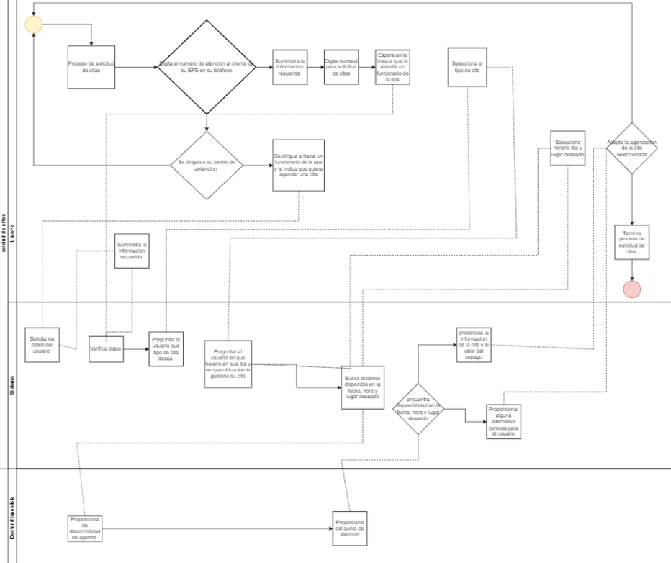

Aqui nos muestra todo el proceso de la pagina web con el software

( BPMN del proceso con el software implementado)
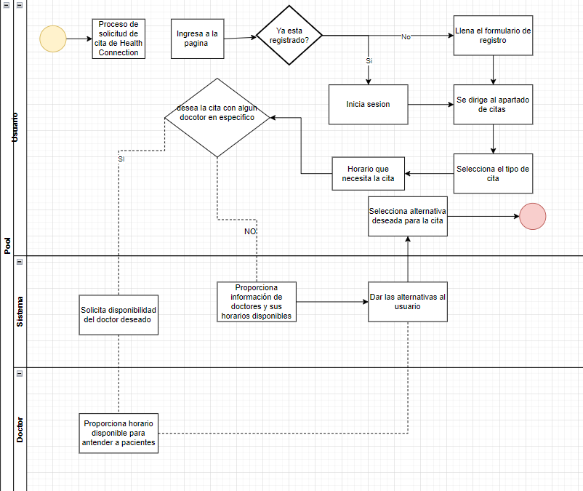

Resumen de las funcionalidades principales que el producto debe realizar, sin entrar en información de detalle.
En ocasiones la información de esta sección puede tomarse de un documento de especificación del sistema de mayor nivel (ej. Requisitos del sistema).
Las funcionalidades deben estar organizadas de manera que el cliente o cualquier interlocutor pueda entenderlo perfectamente. Para ello se pueden utilizar métodos textuales o gráficos.
[Si usa el modelado de casos de uso, esta sección debe contener la referencia de éste, y una descripción o resumen del modelo o del subconjunto más representativo del mismo. Esto incluye una lista de nombres y breves descripciones de los casos de uso, actores, diagramas aplicables y relaciones.
En caso de no existir modelo de caso de uso se deben referenciar todas las descripciones existentes de las funcionalidades, ya sean minutas de reunión, correos electrónicos, etc. Es necesario agregar esas descripciones en esta sección y en el sección Referencias del documento se necesitan mencionar todos los fuentes de los requerimientos.]
  - Características de los usuarios
Tipo de usuario | Admin
Formación | Tecnico o tecnologo de Análisis y Desarrollo de Software
Habilidades | Conocer la estructura de bases de datos, manejo de lenguajes como Php y JavaScript.
Actividades | Control y manejo del sistema en general, comunicación con el usuario y con los doctores.

Tipo de usuario | Usuario o cliente
Formación | Ninguna
Habilidades | Manejo de básico de internet y plataformas en línea
Actividades | solicitud de medicamentos, citas, exámenes, autorizaciones y realización de copagos.

Tipo de usuario | Doctores
Formación | Bachiller básico
Habilidades | manejo básico de internet
Actividades | Conocimiento del sistema, lectura de examenes, comunicación con el paciente, asignación de medicamentos y manejo de agenda virtual

Tipo de usuario | Enfermería
Formación | Bachiller básico
Habilidades | Experiencia en atención de pacientes, manejo de equipos médicos, conocimientos en cuidados de salud.
Actividades | Atención directa a pacientes, seguimiento de tratamientos, administración de medicamentos, comunicación con otros profesionales de la salud y con los pacientes.

Descripción de los usuarios del producto, incluyendo nivel educacional, experiencia y experiencia técnica.
  - Restricciones
- Interfaz para uso con internet
- Uso de Dominio que asigna compensar
- Lenguajes y tecnologías en uso: PHP, MYSQL, JAVASCRIPT.
- Los servidores deben ser capaces de atender consultas concurrentemente.
- El sistema se diseñará según un modelo cliente/servidor.
- El sistema deberá tener un diseño e implementación intuitivo, independiente de la plataforma o del lenguaje de programación.
- privacidad y protección de datos
- Gestión de sesiones y estado
Descripción de aquellas limitaciones a tener en cuenta a la hora de diseñar y desarrollar el sistema, tales como el empleo de determinadas metodologías de desarrollo, lenguajes de programación, normas particulares, restricciones de hardware, de sistema operativo etc.
  - Suposiciones y dependencias
- Se asume que los requisitos aquí descritos son estables
- si se cambia el lenguaje de programación el software no funcionará
- Los equipos en los que se vaya a ejecutar el sistema deben cumplir los requisitos antes indicados para garantizar una ejecución correcta de la misma
- Cambios en las regulaciones de privacidad y seguridad en línea pueden requerir ajustes en las medidas de seguridad y privacidad del software.
- Cambios en la infraestructura tecnológica, como actualizaciones de sistemas operativos o bases de datos, pueden influir en los requisitos de compatibilidad y rendimiento del software.
- Modificaciones en los estándares de la industria farmacéutica o de salud pueden afectar la gestión de medicamentos, requiriendo ajustes en los requisitos de seguimiento y control de medicamentos.

Descripción de aquellos factores que, si cambian, pueden afectar a los requisitos. Por ejemplo una asunción puede ser que determinado sistema operativo está disponible para el hardware requerido. De hecho, si el sistema operativo no estuviera disponible, la SRS debería modificarse.
  - Evolución previsible del sistema

- Futura actualizacion para implementar el sistema como un APK
- Actualización que implementa Chat Bot
- Implementación de funciones de verificación de identidad: Esta mejora fortalecerá la seguridad del sistema al permitir la verificación de la identidad de los usuarios. Esto contribuirá a crear un entorno más seguro y confiable para las interacciones en línea.
- implementación de un algoritmo de recomendación avanzado, el aprendizaje automático para sugerir coincidencias más precisas y relevantes para los usuarios. Esto mejoraría la experiencia del usuario al proporcionar resultados más pertinentes y aumentaría la probabilidad de encontrar conexiones significativas.
- Análisis de comportamiento del usuario: Utiliza algoritmos para detectar actividades inusuales, como cambios en el patrón de inicio de sesión o ubicaciones de acceso.
Identificación de futuras mejoras al sistema, que podrán analizarse e implementarse en un futuro.
- Requisitos específicos
Esta es la sección más extensa y más importante del documento.
Debe contener una lista detallada y completa de los requisitos que debe cumplir el sistema a desarrollar. El nivel de detalle de los requisitos debe ser el suficiente para que el equipo de desarrollo pueda diseñar un sistema que satisfaga los requisitos y los encargados de las pruebas puedan determinar si éstos se satisfacen.

Los requisitos se dispondrán en forma de listas numeradas para su identificación, seguimiento, trazabilidad y validación (ej. RF 10, RF 10.1, RF 10.2,...).

Para cada requisito debe completarse la siguiente tabla:

Número de requisito
Nombre de requisito
Tipo | ☐ Requisito | ☐ Restricción
Fuente del requisito
Prioridad del requisito | ☐ Alta/Esencial | ☐ Media/Deseado | ☐ Baja/ Opcional

y realizar la descripción del requisito

La distribución de los párrafos que forman este punto puede diferir del propuesto en esta plantilla, si las características del sistema aconsejan otra distribución para ofrecer mayor claridad en la exposición.
  - Requisitos comunes de los interfaces

Descripción detallada de todas las entradas y salidas del sistema de software.

    - Interfaces de usuario
Admin:

- inició sesión: Inicio y cierre de sesión
- Registro: creación, edición, eliminación y consulta de registros
- Solicitud de afiliación: control de solicitudes de afiliación
- Selección del tipo de cita: acceso a los tipos de cita que se solicitan como medicina general, odontología, especialista, optometría, valoraciones para cirugías o chequeo.
- Solicitud de citas: agendamiento de citas, exámenes y consultas
- Asignación de citas: creación de la asignación o negación de cita para los usuarios y control del historial de citas
- Exámenes: solicitud del tipo de examen requerido como, radiografía, sangre, optometría, psiquiatría, cardiovascular o TAG
- Autorizacion de examenes: Se autoriza el examens solicitado o recetado por el médico
- Lectura de resultados: permite ver los resultados de exámenes, chequeos y evaluaciones para dar retroalimentación.
- Solicitud de cirugías: solicita el tipo de cirugía que desee como, cirugía estética, cirugía refractiva o cirugía cardiovascular.
- Asignación de cirugías: se asigna un horario y lugar acorde al deseados por el usuario para realizar la cirugía.
- Historial clínico: creación y actualización de historial médico
- Recetas médicas: Acceso a bases de datos de las recetas médicas de cada paciente.
- Autorización de medicamentos: creación, actualización y revisión de autorizaciones
- Agenda doctor: análisis, asignación y actualización de la agenda del doctor
- Novedades: notificación de novedades y cambios a doctores, enfermeros y pacientes
- Copagos: acceso al historial de los copagos del usuario

Doctores:
- inicio de sesión y cierre de sesión
- creación, edición y eliminación de registro
- actualización de datos
- verificación de la base de datos de pacientes
- acceso a historial clínico del paciente
- acceso a la base de datos de medicamentos
- agendamiento de citas,
- exámenes
- consultas
- mirar resultados
- análisis de los seguimientos de pacientes

Enfermería:
- Inicio de sesión y cierre de sesión
- creación, edición y eliminación de registro
- actualizaciones de datos
- Atención directa a pacientes
- seguimiento de tratamientos
- administración de medicamentos,
- comunicación con pacientes
- actualización de datos
- lectura de historial médico
- receptación de medicamentos

Usuarios:
- creación, edición y eliminación de registro
- inicio de sesión y cierre de sesión
- actualización de datos
- agendamiento de citas, exámenes y consultas
- cancelamiento de citas
- gestionamiento de copagos
- solicitud de autorizaciones
- visualización de resultados
- solicitudes de afiliación

Describir los requisitos del interfaz de usuario para el producto. Esto puede estar en la forma de descripciones del texto o pantallas del interfaz. Por ejemplo posiblemente el cliente ha especificado el estilo y los colores del producto. Describa exacto cómo el producto aparecerá a su usuario previsto.
    - Interfaces de hardware
Se necesitan equipos de cómputo y/o dispositivos móviles en perfecto estado y con unas especificaciones de:
- Adaptadores de red.
- Procesador de 3.0GHz Ryzen 7 7700X3D AM4
- Memoria interna mínimo de 2TB M.2
- Memoria ram de 32Gb
- Tarjeta Gráfica RTX 3070
- Teclados.
- Mouse.
- Monitor IPS de 24” 166Hz
- Torre

Especificar las características lógicas para cada interfaz entre el producto y los componentes de hardware del sistema. Se incluirán características de configuración.
    - Interfaces de software
- Android 15, Windows 10 o macOS Catalina 10.15.7( o superiores): Sistema operativo
- Google Chrome, Microsoft Edge, Opera GX o Mozilla: Navegadores Web:
- PHP, MYSQL, CSS, HTML Y JAVASCRIPT: Lenguajes de Programación.
- XAMPP: Gestor Base de Datos.
Indicar si hay que integrar el producto con otros productos de software.
Para cada producto de software debe especificarse lo siguiente:
- Descripción del producto software utilizado
- Propósito del interfaz
- Definición del interfaz: contiendo y formato
    - Interfaces de comunicación
Los protocolos de comunicación entre usuario, cliente y aplicativo serán los estándares en internet a través del interfaz de la plataforma. Por ejemplo, para transferir archivos o documentos deberán utilizarse protocolos existentes (FTP u otros convenientes).

Describir los requisitos del interfaces de comunicación si hay comunicaciones con otros sistemas y cuales son las protocolos de comunicación.
  - Requisitos funcionales

Definición de acciones fundamentales que debe realizar el software al recibir información, procesarla y producir resultados.
En ellas se incluye:
- Comprobación de validez de las entradas
- Secuencia exacta de operaciones
- Respuesta a situaciones anormales (desbordamientos, comunicaciones, recuperación de errores)
- Parámetros
- Generación de salidas
- Relaciones entre entradas y salidas (secuencias de entradas y salidas, formulas para la conversión de información)
- Especificación de los requisitos lógicos para la información que será almacenada en base de datos (tipo de información, requerido)

Los requisitos funcionales pueden ser divididos en sub-secciones.
    - Requisito funcional 1

Identificación del requerimiento: | RF01.
Nombre del requerimiento: | Iniciar sesión
Características: | Inicia sesión para ingresar a sistema, es para el administrador, usuario,enfermeros y doctores.
Descripción del requerimiento: | permite iniciar sesión con el perfil registrado previamente en el registro, permitirá ingresar en los diferentes roles, usuario, enfermeros, doctores y admin(el admin no debe hacer registro ya que tiene perfil predeterminado)
Requerimientos NO funcionales: | - RFN 01  - RFN 02  - RFN 03  - RFN 04  - RFN 05  - RFN 06  - RFN 07  - RFN 08

Identificación del requerimiento: | RF02.
Nombre del requerimiento: | Registro
Características: | Permite a los usuarios llenar el formulario con la información pedida, es para usuarios,enfermeros y doctores.
Descripción del requerimiento: | Permite al Admin crear, modificar, consultar y eliminar todos registros, también permitirá a los doctores, enfermeros y usuarios crear, consultar y editar su propio registro.
Requerimientos NO funcionales: | - RFN 01  - RFN 02  - RFN 03  - RFN 04  - RFN 05  - RFN 06  - RFN 07  - RFN 08

Identificación del requerimiento: | RF03.
Nombre del requerimiento: | Solicitud de afiliación
Características: | Creación y gestión de solicitudes de afiliación.
Descripción del requerimiento: | Los usuarios pueden crear solicitudes de afiliación según el plan deseado y consultar su lista de solicitudes. El admin puede crear, aceptar, negar, editar, consultar y eliminar todas las solicitudes de afiliación.
Requerimientos NO funcionales: | - RFN 01  - RFN 02  - RFN 03  - RFN 04  - RFN 05  - RFN 06  - RFN 07  - RFN 08

Identificación del requerimiento: | RF04.
Nombre del requerimiento: | Gestión de Citas
Características: | Solicitud y asignación de citas médicas.
Descripción del requerimiento: | Los usuarios pueden solicitar citas médicas y consultar el estado y los detalles. Los doctores y enfermeros pueden revisar, aceptar, asignar fechas y horas, y actualizar citas. El admin puede gestionar todas las citas.
Requerimientos NO funcionales: | - RFN 01  - RFN 02  - RFN 03  - RFN 04  - RFN 05  - RFN 06  - RFN 07  - RFN 08

Identificación del requerimiento: | RF05.
Nombre del requerimiento: | Gestión de Exámenes
Características: | Solicitud y asignación de exámenes médicos.
Descripción del requerimiento: | Los usuarios pueden solicitar exámenes médicos y consultar el estado y los detalles. Los administrativos y doctores pueden revisar, aceptar, asignar fechas, horas y lugares, y actualizar exámenes. El admin puede gestionar todos los exámenes.
Requerimientos NO funcionales: | - RFN 01  - RFN 02  - RFN 03  - RFN 04  - RFN 05  - RFN 06  - RFN 07  - RFN 08

Identificación del requerimiento: | RF06.
Nombre del requerimiento: | Lectura de Resultados de Exámenes.
Características: | Gestión de resultados de exámenes.
Descripción del requerimiento: | Los doctores y el admin pueden crear, modificar, borrar y consultar resultados de exámenes. Los enfermeros y usuarios pueden consultar y verificar los resultados de los exámenes.
Requerimientos NO funcionales: | - RFN 01  - RFN 02  - RFN 03  - RFN 04  - RFN 05  - RFN 06  - RFN 07  - RFN 08

Identificación del requerimiento: | RF07.
Nombre del requerimiento: | Historial Clínico
Características: | Creación y gestión de historial clínico.
Descripción del requerimiento: | Permite al doctor, admin, enfermeros y administrativos crear, editar, borrar y consultar el historial clínico. Los enfermeros y usuarios pueden consultar el historial médico de los pacientes.
Requerimientos NO funcionales: | - RFN 01  - RFN 02  - RFN 03  - RFN 04  - RFN 05  - RFN 06  - RFN 07  - RFN 08

Identificación del requerimiento: | RF08.
Nombre del requerimiento: | Recetas Médicas
Características: | Creación y gestión de recetas médicas.
Descripción del requerimiento: | Los doctores y enfermeros pueden recetar medicamentos y entregar recetas a los usuarios. El admin puede verificar, aprobar, modificar y eliminar recetas.
Requerimientos NO funcionales: | - RFN 01  - RFN 02  - RFN 03  - RFN 04  - RFN 05  - RFN 06  - RFN 07  - RFN 08

Identificación del requerimiento: | RF09.
Nombre del requerimiento: | Autorización de Medicamentos
Características: | Gestión de autorización de recetas.
Descripción del requerimiento: | Permite a los usuarios solicitar autorización para reclamar medicamentos y al admin actualizar el historial de recetas de los usuarios.
Requerimientos NO funcionales: | - RFN 01  - RFN 02  - RFN 03  - RFN 04  - RFN 05  - RFN 06  - RFN 07  - RFN 08

Identificación del requerimiento: | RF10.
Nombre del requerimiento: | Agenda de Doctores
Características: | Gestión de la agenda de citas de los doctores.
Descripción del requerimiento: | Facilita la actualización, creación y eliminación de citas para verificar la disponibilidad de horarios y comunicarla al usuario.
Requerimientos NO funcionales: | - RFN 01  - RFN 02  - RFN 03  - RFN 04  - RFN 05  - RFN 06  - RFN 07  - RFN 08

Identificación del requerimiento: | RF11.
Nombre del requerimiento: | Gestión de Copagos
Características: | Realización y verificación de copagos.
Descripción del requerimiento: | Permite a los usuarios realizar copagos y verificar el historial de copagos. El admin también puede verificar el historial de copagos de los usuarios.
Requerimientos NO funcionales: | - RFN 01  - RFN 02  - RFN 03  - RFN 04  - RFN 05  - RFN 06  - RFN 07  - RFN 08

Identificación del requerimiento: | RF12.
Nombre del requerimiento: | Publicaciones y Anuncios
Características: | Creación y gestión de publicaciones.
Descripción del requerimiento: | Permite a los administradores crear, editar, eliminar y publicar anuncios y noticias. Los usuarios pueden consultar estas publicaciones para estar informados sobre jornadas especiales, eventos y noticias relevantes de la EPS.
Requerimientos NO funcionales: | - RFN 01  - RFN 02  - RFN 03  - RFN 04  - RFN 05  - RFN 06  - RFN 07  - RFN 08

Identificación del requerimiento: | RF13.
Nombre del requerimiento: | Gestión de Documentos
Características: | Manejo de documentos relacionados con pacientes.
Descripción del requerimiento: | Permite a los usuarios y administrativos cargar, consultar, y gestionar documentos importantes relacionados con los pacientes, como certificados médicos e informes.
Requerimientos NO funcionales: | - RFN 01  - RFN 02  - RFN 03  - RFN 04  - RFN 05  - RFN 06  - RFN 07  - RFN 08

Identificación del requerimiento: | RF14.
Nombre del requerimiento: | Gestión de perfiles.
Características: | Administración de perfiles de usuario.
Descripción del requerimiento: | Permite la creación, modificación y eliminación de perfiles de usuario. Esto incluye la asignación de roles y permisos adecuados para cada tipo de usuario, facilitando la personalización del acceso y las funcionalidades disponibles en el sistema.
Requerimientos NO funcionales: | - RFN 01  - RFN 02  - RFN 03  - RFN 04  - RFN 05  - RFN 06  - RFN 07  - RFN 08

    - Requisito funcional 2
    - Requisito funcional 3
    - Requisito funcional 4
  - Requisitos no funcionales

Identificación del requerimiento: | RNF 01
Nombre del requerimiento: | Desempeño.
Características: | El sistema garantiza a los usuarios un desempeño en cuanto a los datos almacenados en el sistema ofreciéndo una confiabilidad a esta misma.
Descripción del requerimiento: | El sistema permitirá garantizar su desempeño a los diferentes usuarios.
Prioridad del requerimiento: | Alta.

Identificación del requerimiento: | RNF 02
Nombre del requerimiento: | Seguridad
Características: | Garantizar la seguridad del sistema con respecto a la información y datos que se manejan tales sean usuarios y contraseñas.
Descripción del requerimiento: | Se aplica tanto para el administrador, asistente y usuarios.
Prioridad del requerimiento: | Alta

Identificación del requerimiento: | RNF 03
Nombre del requerimiento: | Interfaz
Características: | El sistema garantiza una interfaz de uso sencillo e intuitivo, que le permita interactuar de manera eficaz.
Descripción del requerimiento: | El sistema permitirá garantizar a los usuarios, administrador y asistente la mayor comodidad.
Prioridad del requerimiento: | Alta.

Identificación del requerimiento: | RNF 04
Nombre del requerimiento: | Usabilidad
Características: | El software estará en funcionamiento las 24 horas del día para permitir que los usuarios tengan la posibilidad de usarlo en cualquier momento.
Descripción del requerimiento: | El sistema tendrá que contar con un continuo y adecuado funcionamiento durante todo el día, los 7 días de la semana.
Prioridad del requerimiento: | Alta.

Identificación del requerimiento: | RNF 05
Nombre del requerimiento: | Sostenibilidad
Características: | Se tendrá al software en continuo desarrollo, para suplir necesidades emergentes y corregir posibles errores.
Descripción del requerimiento: | Mantener el software sostenible para su pleno funcionamiento.
Prioridad del requerimiento: | Alta.

Identificación del requerimiento: | RNF 06
Nombre del requerimiento: | Estabilidad
Características: | Suplir y corregir fallos que perjudiquen al sistema por un determinado umbral.
Descripción del requerimiento: | Bajo revisión constante, se mantiene estable el software impidiendo posibles fallos.
Prioridad del requerimiento: | Alta.

Identificación del requerimiento: | RNF 07
Nombre del requerimiento: | Fiabilidad
Características: | Que el usuario ejecute el software durante un periodo de tiempo determinado sin que se produzca un fallo
Descripción del requerimiento: | Ponderada por el coste para el usuario de cada fallo que se produzca.
Prioridad del requerimiento: | Alta.

Identificación del requerimiento: | RNF8
Nombre del requerimiento: | Base de datos
Características: | El almacenamiento de los datos suministrados por administrador, asistente y usuario
Descripción del requerimiento: | almacenar la información que se registre para luego ser requeridos por el sistema.
Prioridad del requerimiento: | Alta.

    - Requisitos de rendimiento
- El sistema debe ser capaz de soportar al menos 1000 terminales conectados simultáneamente. El número esperado de usuarios conectados simultáneamente en horas pico deberá ser de al menos 500.
- El sistema deberá procesar un mínimo de 100 transacciones por segundo durante las horas de mayor actividad.
- El 95% de las transacciones deben completarse en menos de 2 segundos para garantizar una experiencia fluida para el usuario.

Especificación de los requisitos relacionados con la carga que se espera tenga que soportar el sistema. Por ejemplo, el número de terminales, el número esperado de usuarios simultáneamente conectados, número de transacciones por segundo que deberá soportar el sistema, etc.
Todos estos requisitos deben ser mesurables. Por ejemplo, indicando “el 95% de las transacciones deben realizarse en menos de 1 segundo”, en lugar de “los operadores no deben esperar a que se complete la transacción”.
    - Seguridad
- Empleo de técnicas criptográficas para proteger la información sensible de los usuarios, como contraseñas y datos de pago.
- Registro de ficheros con "logs" de actividad para realizar un seguimiento de posibles intentos de acceso no autorizados o actividades maliciosas.
- Asignación de determinadas funcionalidades a módulos específicos para limitar el acceso y reducir el riesgo de manipulación maliciosa
- Comprobaciones periódicas de integridad de la información crítica para detectar cualquier intento de modificación o corrupción.

Especificación de elementos que protegerán al software de accesos, usos y sabotajes maliciosos, así como de modificaciones o destrucciones maliciosas o accidentales. Los requisitos pueden especificar:
- Empleo de técnicas criptográficas.
- Registro de ficheros con “logs” de actividad.
- Asignación de determinadas funcionalidades a determinados módulos.
- Restricciones de comunicación entre determinados módulos.
- Comprobaciones de integridad de información crítica.
    - Fiabilidad
- El sistema debe tener un tiempo medio entre fallos (MTBF) de al menos 30 días.
- Se permiten un máximo de tres incidentes significativos por año, donde un incidente significativo se define como cualquier interrupción del servicio que afecte a más del 10% de los usuarios durante más de una hora.

Especificación de los factores de fiabilidad necesaria del sistema. Esto se expresa generalmente como el tiempo entre los incidentes permisibles, o el total de incidentes permisible.
    - Disponibilidad
- El sistema debe estar disponible para su uso el 99.9% del tiempo, excluyendo el tiempo de mantenimiento programado.
- Durante las horas de mayor demanda, el sistema debe mantener una disponibilidad del 99.5%.

Especificación de los factores de disponibilidad final exigidos al sistema. Normalmente expresados en % de tiempo en los que el software tiene que mostrar disponibilidad.
    - Mantenibilidad
- Las tareas de mantenimiento rutinario, como actualizaciones de software y parches de seguridad, serán realizadas por el equipo de desarrollo cada dos semanas.
- Los usuarios podrán informar sobre problemas o sugerir mejoras a través de un sistema de tickets integrado, y se espera que el equipo de desarrollo responda en un plazo máximo de 48 horas.

Identificación del tipo de mantenimiento necesario del sistema.
Especificación de quien debe realizar las tareas de mantenimiento, por ejemplo usuarios, o un desarrollador.
Especificación de cuando debe realizarse las tareas de mantenimiento. Por ejemplo, generación de estadísticas de acceso semanales y mensuales.
    - Portabilidad
- El software debe ser independiente del sistema operativo, asegurando así su portabilidad entre diferentes plataformas como Windows, macOS y Linux.
- Se evitará el uso de componentes o bibliotecas específicas del servidor para facilitar la migración del sistema a diferentes entornos de alojamiento en la nube si es necesario en el futuro.

Especificación de atributos que debe presentar el software para facilitar su traslado a otras plataformas u entornos. Pueden incluirse:
- Porcentaje de componentes dependientes del servidor.
- Porcentaje de código dependiente del servidor.
- Uso de un determinado lenguaje por su portabilidad.
- Uso de un determinado compilador o plataforma de desarrollo.
- Uso de un determinado sistema operativo.
  - Otros requisitos
- Cumplimiento con regulaciones de privacidad de datos como GDPR y CCPA para proteger la información personal de los usuarios.
- El sistema deberá estar disponible en al menos dos idiomas principales para atender a una audiencia diversa.

Cualquier otro requisito que no encaje en ninguna de las secciones anteriores.

Por ejemplo:
Requisitos culturales y políticos
Requisitos Legales
- Apéndices
- Diagrama de arquitectura del sistema: El diagrama de arquitectura del sistema proporciona una visión general de la estructura y los componentes del sistema de citas en línea. Este documento es crucial para comprender cómo están interconectados los diferentes elementos del sistema, incluyendo el servidor, la base de datos y los clientes. Proporciona una guía visual que ayuda a los desarrolladores y arquitectos a comprender la infraestructura subyacente y a identificar posibles puntos de fallo.
- Política de privacidad y términos de servicio: La política de privacidad y los términos de servicio son documentos esenciales que establecen las reglas y condiciones de uso del sistema de citas en línea. Estos documentos son importantes para proteger la privacidad de los usuarios y establecer expectativas claras sobre cómo se utilizará su información personal. Además, ayudan a mitigar riesgos legales al definir las responsabilidades y derechos tanto de los usuarios como de los propietarios del sistema.
- Plan de pruebas: El plan de pruebas es crítico para garantizar la calidad y fiabilidad del sistema. Describe cómo se llevarán a cabo las pruebas del sistema, incluyendo los casos de prueba, los criterios de aceptación y el cronograma de pruebas previsto. Un plan de pruebas completo y bien elaborado ayuda a identificar y corregir errores antes de que el sistema se implemente en producción, lo que reduce el riesgo de fallos y garantiza una experiencia fluida para los usuarios.

Pueden contener todo tipo de información relevante para la SRS pero que, propiamente, no forme parte de la SRS.

